14 december 2020
Thomas Betong tillverkar plattbärlag med 36 % lägre koldioxidavtryck
Thomas Betong är en av Sveriges ledande tillverkare av klimatförbättrad betong med produktion av både fabriksbetong och prefab-produkter. Till sitt gröna erbjudande lägger Thomas Betong nu en ny unik produkt, Thomaplatta Grön som är ett plattbärlag där betongen har över 30 % lägre koldioxidavtryck i jämförelse med nuvarande betong.

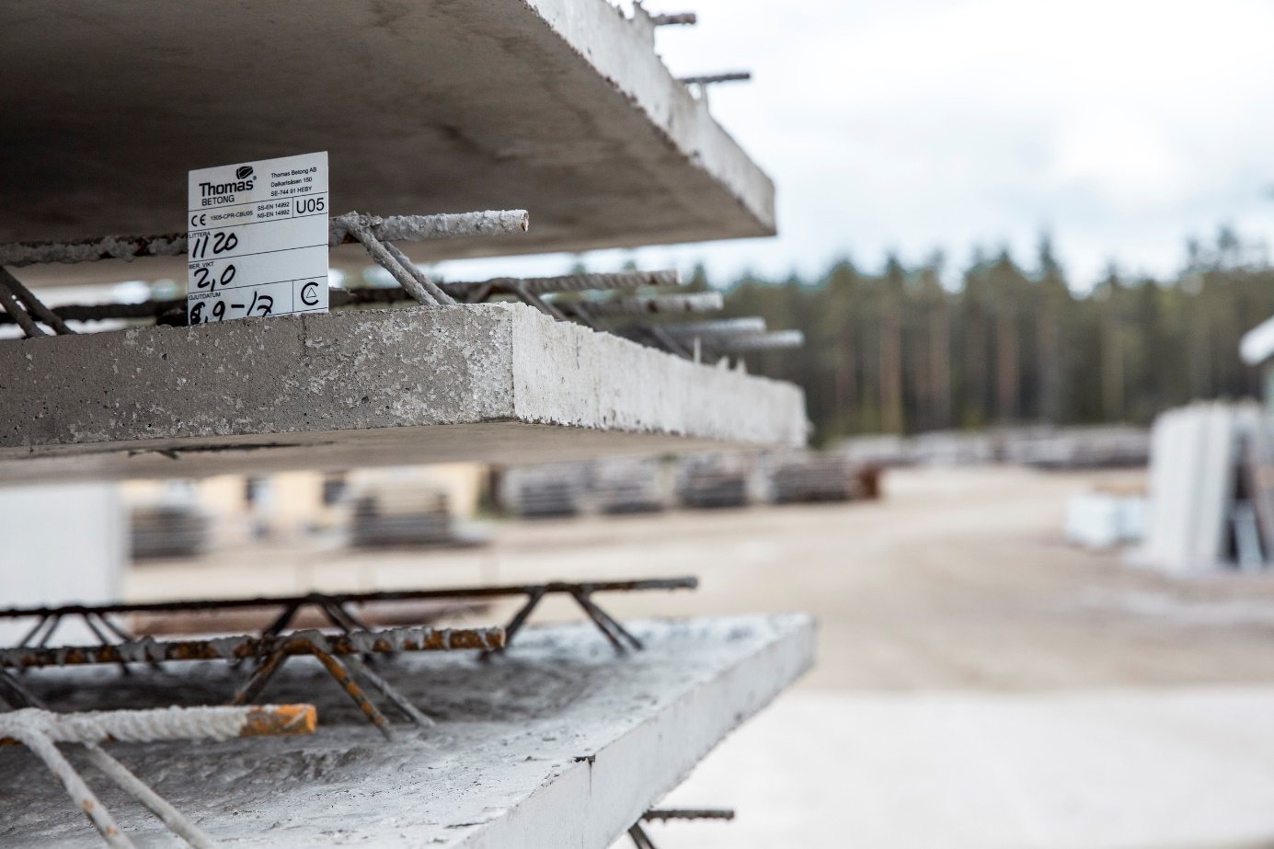
En kombination av Thomaplatta Grön och klimatförbättrad Thomagrön®-betong för pågjutning kan ge ett bjälklag med en koldioxidreducering på upp till ca 50 %.
Plattbärlag är en betongskiva som har en ingjuten underkantsarmering och används som bjälklag till de flesta typer av byggprojekt. Plattbärlagen formgjuts och ger släta ytor. De monteras och kompletteras sedan med armering och installationer innan pågjutning för bjälklag görs.
Plattbärlag används ofta tillsammans med skalvägg vilket ger fördelen med en monolitisk gjutning och får samma goda konstruktiva egenskaper som en platsgjuten stomme och med ett snabbt och säkert montage.

Först ut med klimatförbättrade plattbärlag
- Det känns väldigt bra att kunna erbjuda våra kunder plattbärlag med väsentligt lägre koldioxidavtryck och att vi är först ut på marknaden. Vi har redan vår första kund och de inledande leveranserna av plattbärlag med klimatförbättrad betong är i början av 2021, säger Per Ekendahl, affärsområdeschef Prefab.

Lång erfarenhet av betong med lägre miljöpåverkan
Thomas Betong var först ut på marknaden 2012 med att producera klimatförbättrad betong. För att ta fram betong med reducerat koldioxidavtryck byts en del av cementen i dagens betong ut mot alternativa bindemedel, till exempelvis slagg som är en biprodukt från ståltillverkning.

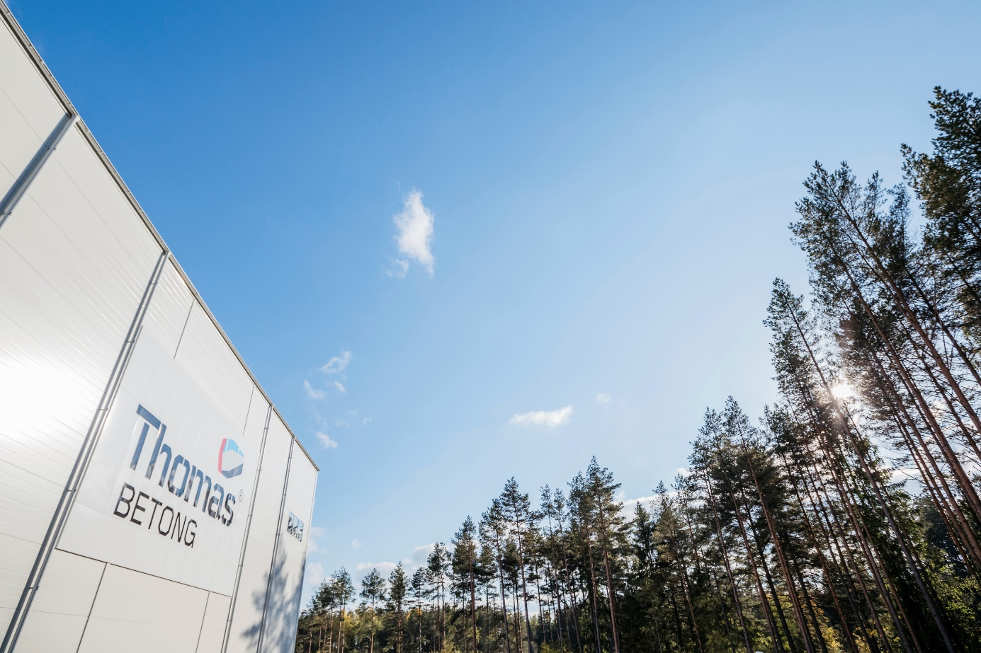I fabriken i Heby tillverkas nu klimatförbättrade plattbärlag med första leverans till kund i februari.

Thomas Betong har lång erfarenhet av klimatförbättrad betong och har levererat till projekt som BRF Viva, Västlänken Centralen, Kungsbacka Badhus, Kvarteret Rönnen, Senapsfabriken, Mejerskan, Masthuggskajen, Kineum Gårda m.fl. vilket inneburit ett minskat koldioxidavtryck med flera tusentals ton. Företagets gröna erbjudande består sedan tidigare av stomkonceptet Thomas Miljöstomme och flera gröna varumärkesprodukter, bland annat Thomagrön®, Thomagarage Grön och Thomabalkong Grön.

Arbetet pågår med att ta fram fler produkter med låg miljöpåverkan för att möta den ökade efterfrågan på marknaden och med inriktning på att nå betongbranschens mål om klimatneutral betong på marknaden senast 2030.

För ytterligare information:
Carina Edblad, vd Thomas Betong
0104 50 50 00
carina.edblad@thomasbetong.se
Per Ekendahl, affärsområdeschef Prefab, Thomas Betong
0104 50 50 00
per.ekendahl@thomasbetong.se
Om Thomas Betong AB
Thomas Betong är ett svenskt företag med över 60 års erfarenhet av att producera fabriks- och prefabricerad betong till både husbyggnad och anläggningskonstruktioner. Fabriksbetong tillverkas i 34 betongfabriker och prefabricerade betongelement kommer från tre fabriker. Utöver betong erbjuder företaget bred service inom betongteknisk rådgivning, projektering, transport och pumpning. Antal anställda är 380, omsättning 1,7 miljard SEK (2019). Thomas Betong ingår i den svenska, familjeägda koncernen Thomas Concrete Group AB med verksamhet i Sverige, Norge, USA, Tyskland och Polen.

